Snack – Bar Manager
GUI

1. Βασική Οθόνη
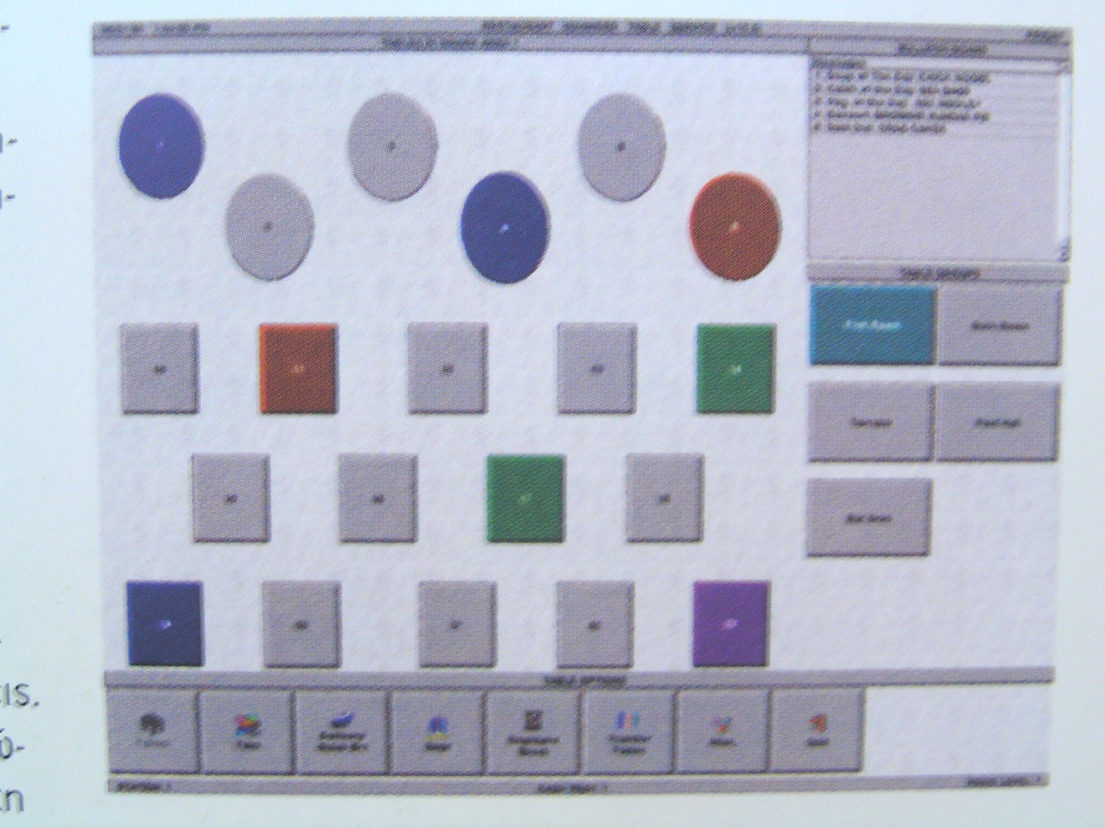

Αυτή θα είναι η βασική οθόνη που θα εμφανίζεται με την εισαγωγή στο πρόγραμμα.
Θα δείχνει μια κάτοψη του μαγαζιού και με χρώματα θα δηλώνει την κατάσταση του κάθε τραπεζιού (διαθέσιμο ή κατειλημένο).
Στο κάτω μέρος θα εμφανίζονται κάποια κουμπιά ελέγχου:

1 Είσοδος υπαλλήλου
2 Άνοιγμα ταμείου
3 Κλείσιμο ταμείου
4 Διαχείρηση αποθήκης?
5 Εκτύπωση αναφορών?
…
Η εισαγωγή σε ένα τραπέζι θα γίνεται πατώντας το ανάλογο κουμπί του τραπεζιού. Μόλις πατηθεί ένα τραπέζι θα ζητήται από τον χρήστη να επιλέξει τον υπάλληλο ο οποίος πήρε την παραγγελία. Κατόπιν το πρόγραμμα θα προχωράει στην επόμενη οθόνη που θα είναι η οθόνη παραγγελίας.

2. Οθόνη παραγγελίας
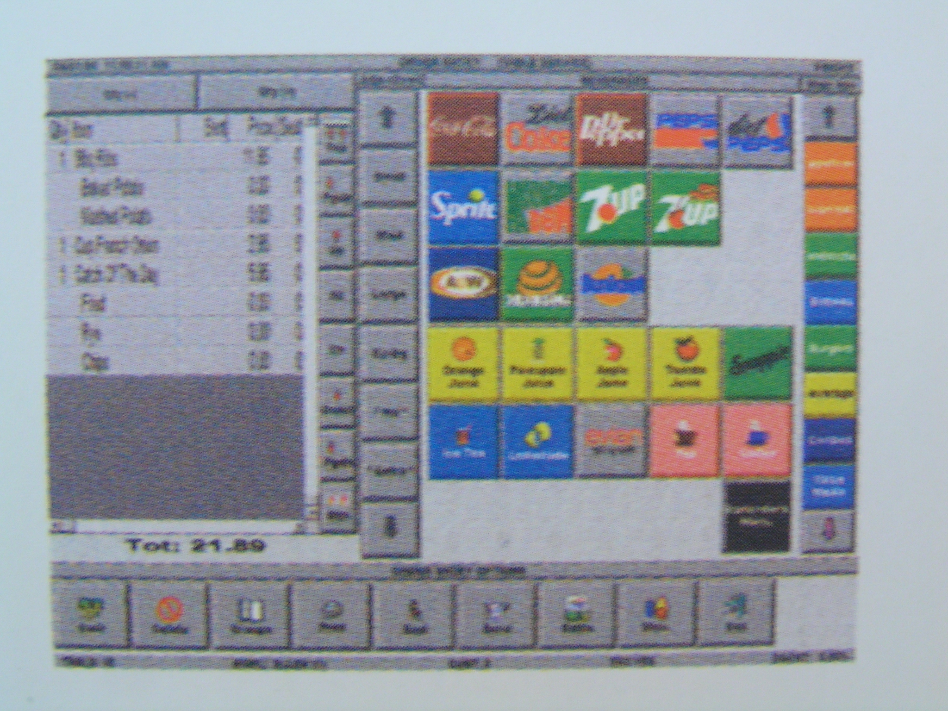

1. Αριστερό Panel.

Εμφάνιση της παραγγελίας. Είδη που ζητήθηκαν και ενδεχομένως ακυρώθηκαν. Τα είδη πρέπει να μπορούν να επιλεχθούν ώστε να μπορεί να γίνετε η ακύρωσή τους. Κουμπια : + για πρόσθεση ίδιου είδους, - για ακύρωση, βελάκια πάνω – κάτω για την περίπτωση που το μέγεθος της παραγγελίας υπερβεί το μέγεθος του πλαισίου.
(Μαύρο κείμενο σε λευκό φόντο)

2. Κεντρικό Panel.

Κουμπιά με όλα τα είδη της κατηγορίας που επιλέχτηκε από το Δεξί Panel.
(Μπορεί να γίνεται μια περαιτέρω κατηγοροποίηση και εδώ μέσα:
Κατηγορία : Αλκοολούχα Ποτά – Δεξί Panel
Υποκατηγορία : Μπύρες, κοκταίηλ, ουίσκι … - Κεντρικό Panel)

3. Δεξί Panel

Κατακόρυφη γραμμή με κουμπιά που θα περιέχει τις κατηγορίες των ειδών:
Ποτά – Αναψυκτικά – Φαγητά ….

4. Κάτω Panel

Θα περιέχει κουμπιά για λειτουργίες που είναι κοινές σε όλες τις παραγγελίες.

α. Αποστολή παραγγελίας (τυπώνει Δελτίο Παραγγελίας στα ανάλογα τμήματα
β. Εκτύπωση Απόδειξης
γ. Έκπτωση?
δ. Αλλαγή υπεύθηνου υπαλλήλου για το τραπέζι
…

